专题08 动量
1．（2019·江苏卷）质量为M的小孩站在质量为m的滑板上，小孩和滑板均处于静止状态，忽略滑板与地面间的摩擦．小孩沿水平方向跃离滑板，离开滑板时的速度大小为v，此时滑板的速度大小为_________。
A． B． C． D．
【答案】B
【解析】设滑板的速度为，小孩和滑板动量守恒得：，解得：，故B正确。
2．（2019·新课标全国Ⅰ卷）最近，我国为“长征九号”研制的大推力新型火箭发动机联试成功，这标志着我国重型运载火箭的研发取得突破性进展。若某次实验中该发动机向后喷射的气体速度约为3 km/s，产生的推力约为4.8×10⁶ N，则它在1 s时间内喷射的气体质量约为
A．1.6×10² kg B．1.6×10³ kg C．1.6×10⁵ kg D．1.6×10⁶ kg
【答案】B
【解析】设该发动机在s时间内，喷射出的气体质量为，根据动量定理，，可知，在1s内喷射出的气体质量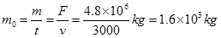，故本题选B。
3．（2019·陕西省西安市高三第三次质量检测）如图所示，间距为、电阻不计的足够长平行光滑金属导轨水平放置，导轨左端有一阻值为的电阻，一质量为、电阻也为的金属棒横跨在导轨上，棒与导轨接触良好。整个装置处于竖直向上、磁感应强度为的匀强磁场中，金属棒以初速度沿导轨向右运动，在金属棒整个运动过程中，下列说法正确的是
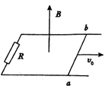
A．金属棒$b$端电势比端高
B．金属棒克服安培力做的功等于电阻上产生的焦耳热
C．金属棒运动 的位移为
D．金属棒运动的位移为
【答案】D
【解析】由右手定则可知，金属棒上电流的方向是$b→a$，说明$b$端电势比端低，A错误；由能量守恒知金属棒克服安培力做的功等于电阻和金属棒上产生的焦耳热，B错误；由动量定理，整个过程中感应电荷量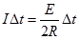，又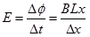，联立得，故金属棒的位移，C错误，D正确。
4．（2019·安徽省阜阳市第三中学模拟）2019年阜阳三中科学晚会中，科技制作社团表演了“震撼动量球”实验。为感受碰撞过程中的力，在互动环节，表演者将球抛向观众，假设质量约为3 kg的超大气球以2 m/s速度竖直下落到手面，某观众双手上推，使气球以原速度大小竖直向上反弹，作用时间为0.2 s。忽略气球所受浮力及空气阻力，g=10 m/s²。则观众双手受的压力共计
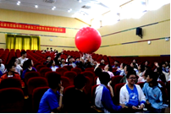
A．30 N B．60 N C．90 N D．120 N
【答案】C
【解析】取竖直向下为正方向，对大气球由动量定理有：，代入数据解得：，故C正确。
5．（2019·山西省晋城市高三下学期第三次模拟）太空中的尘埃对飞船的碰撞会阻碍飞船的飞行，质量为M的飞船飞入太空尘埃密集区域时，需要开动引擎提供大小为F的平均推力才能维持飞船以恒定速度v匀速飞行。已知尘埃与飞船碰撞后将完全黏附在飞船上，则在太空尘埃密集区域单位时间内黏附在飞船上尘埃的质量为
A． B． C． D．
【答案】D
【解析】设单位时间内黏附在飞船上尘埃的质量为m。以单位时间内黏附在飞船上的尘埃为研究对象，根据动量定理有：Ft=mv–0，其中t=1 s，可得：，D正确。
6．（2019·福建省泉州市第五中学高三考前适应性考试）如图，橡皮条一端固定在点，另一端系着中心有孔的小球，小球穿在固定的水平杆上，杆上点在点正下方，橡皮条的自由长度等于。将小球拉至A点后无初速释放，小球开始运动，由于球与杆之间有摩擦，球向右运动的最远处为杆上B点。在小球从A向B运动的过程中
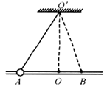
A．在O点，小球的加速度为零
B．在A、O之间的某点，小球的动能最大
C．在O、B之间的某点，小球的动量最大
D．小球和橡皮条系统的机械能先减小后增大
【答案】B
【解析】在小球从向运动的过程中，受到重力、杆对小球的支持力、橡皮条对小球的拉力和杆对小球的摩擦力，小球沿杆先做加速直线运动，再做减速直线运动；在点橡皮条对小球无拉力，小球的合力等于杆对小球的摩擦力，所以小球的加速度不为零；在、之间的某点，橡皮条对小球的拉力的水平方向的分力等于杆对小球的摩擦力，合力为等于零，小球的速度最大，小球的动能最大，根据动量定义可知小球的动量最大；由于杆对小球的摩擦力做负功，所以小球和橡皮条系统的机械能一直减小，故选项B正确，A、C、D错误。
7．（2019·湖南省长沙市雅礼中学高三下学期一模）一质量为m₁的物体以v₀的初速度与另一质量为m₂的静止物体发生碰撞，其中m₂=km₁，k<1。碰撞可分为完全弹性碰撞、完全非弹性碰撞以及非弹性碰撞。碰撞后两物体速度分别为v₁和v₂。假设碰撞在一维上进行，且一个物体不可能穿过另一个物体。物体1撞后与碰撞前速度之比的取值范围是
A． B．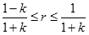
C．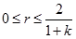 D．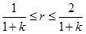
【答案】B
【解析】若发生弹性碰撞，则由动量守恒：m₁v₀=m₁v₁+m₂v₂；由能量关系：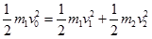，解得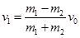，则；若发生完全非弹性碰撞，则由动量守恒：m₁v₀=（m₁+m₂）v，解得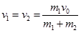，则。。故≤r≤，B正确。
8．（2019·广东省汕尾市高三教学质量监测）将小球以初速度v₀竖直向上抛出，所受空气阻力与速度大小成正比，速度–时间图象如图所示。下落过程中小球一直加速，t₂时刻落回抛出点，下列说法正确的是
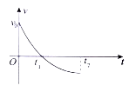
A．小球运动过程中加速度逐渐变小
B．时刻小球加速度为零
C．小球上升过程和下降过程平均速度相等
D．小球从抛出到落回抛出点阻力的冲量为零
【答案】AD
【解析】由图知：小球的速度大小先减小后增大，而加速度一直减小，故A正确 ；根据v–t图象的斜率等于加速度，t₁时刻图象切线的斜率不是0，小球的加速度不为0，故B错误。由于空气阻力的存在，小球的机械能不断减少，所以上升和下落经过同一点时上升的速度大于下落的速度，所以上升过程的平均速度大于下落过程的平均速度，故C错误。球从抛出到落回抛出点阻力的冲量由图给条件可以确定其值，故D正确。
9．（2019·辽宁省沈阳市高三三模）如图甲所示，物块A、B间拴接一个压缩后被锁定的轻弹簧，整个系统静止放在光滑水平地面上，其中A物块最初与左侧固定的挡板相接触，B物块质量为4 kg。现解除对弹簧的锁定，在A离开挡板后，B物块的v–t图如图乙所示，则可知
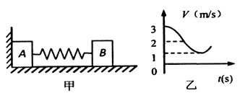
A．物块A的质量为4 kg
B．运动过程中物块A的最大速度为v_{m}=4 m/s
C．在物块A离开挡板前，系统动量守恒、机械能守恒
D．在物块A离开挡板后弹簧的最大弹性势能为6 J
【答案】BD
【解析】A、弹簧伸长最长时弹力最大，B的加速度最大，此时A和B共速，由图知，AB共同速度为：v_{共}=2 m/s，A刚离开墙时B的速度为：v₀=3 m/s。在A离开挡板后，取向右为正方向，由动量守恒定律，有：，解得m_{A}=2 kg；故A错误。B、当弹簧第一次恢复原长时A的速度最大，由，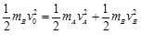，解得A的最大速度v_{A}=4 m/s，故B正确。C、在A离开挡板前，由于挡板对A有作用力，A、B系统所受合外力不为零，所以系统动量不守恒；故C错误。D、分析A离开挡板后A、B的运动过程，并结合图象数据可知，弹簧伸长到最长时A、B的共同速度为v_{共}=2m/s，根据机械能守恒定律和动量守恒定律，有：，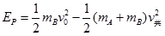；联立解得弹簧的最大弹性势能 Ep=6J，故D正确。故选BD。
10．（2019·湖南省怀化市高三模拟）如图所示，一平台到地面的高度为h=0.45 m，质量为M=0.3 kg的木块放在平台的右端，木块与不台间的动摩擦因数为=0.2。地面上有一质量为m=0.1 kg的玩具青蛙距不台右侧的水不距离为=1.2 m，旋紧发条后释放，让玩具青蛙斜向上跳起，当玩具青蛙到达木块的位置时速度恰好沿水不方向，玩具青蛙立即抱住木块并和木块一起滑行。巳知木块和玩具青蛙均可视为质点，玩具青蛙抱住木块过程时间极短，不计空气阻力，重力加速度g=10 m/s²，则下列说法正确的是
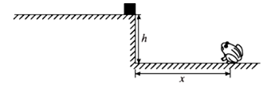
A．玩具青蛙在空中运动的时间为0.3 s
B．玩具青蛙在不台上运动的时间为2 s
C．玩具青蛙起跳时的速度大小为3 m/s
D．木块开始滑动时的速度大小为1 m/s
【答案】AD
【解析】由得玩具青蛙在空中运动的时间为，A项正确；玩具青蛙离开地面时的水平速度和竖直速度分别为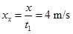，，玩具青蛙起跳时的速度大小为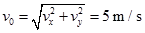，C项错误；由动量守恒定律得，解得木块开始滑动时的速度大小为，D项正确；由动量定理得：，解得玩具青蛙在平台上运动的时间为，B项错误。
11．（2019·山东省淄博市高三三模）如图所示，左侧接有定值电阻R的光滑导轨处于垂直导轨平面向上的匀强磁场中，磁感应强度为B，导轨间距为d。一质量为m、阻值为r的金属棒在水平拉力F作用下由静止开始运动，速度与位移始终满足，棒与导轨接触良好，则在金属棒移动的过程中
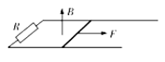
A．通过R的电量与成正比
B．金属棒的动量对时间的变化率增大
C．拉力的冲量为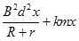
D．电阻R上产生的焦耳热为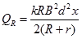
【答案】BC
【解析】通过R的电量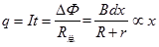，可知选项A错误；设物体再t₁时刻的速度为v₁，t₂时刻的速度为v₂，因此有，，两式相减有，等式两边同时除时间则有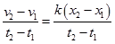，即，由v=kx可知导体棒的位移增大则速度增大，因此加速度也增大，棒做加速度增大的加速运动，合力增大，动量对时间的变化率即为合力，则金属棒的动量对时间的变化率增大，故B正确；根据动量定理I_{冲}–BIdt=mv，其中q=It=，v=kx，联立解得拉力的冲量为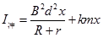，故C正确；根据功能关系可知E_{电}=W_{安}，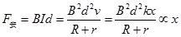，所以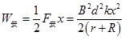，根据功能关系可得电阻R上产生的焦耳热为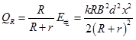，故D错误。
12．（2019·天津市和平区高三三模）质量的小球以的初速度沿水平方向抛出，小球距离地面的高度是（），下面说法正确的是
A．小球落地时速度大小是
B．小球在落地时重力的瞬时功率为
C．小球在空中运动过程中，任意相等时间内小球动能变化相等
D．小球在空中运动过程中，任意相等时间内小球动量变化相等
【答案】AD
【解析】A、根据，解得：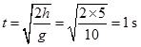，则小球落地时竖直方向的速度，则小球落地时速度大小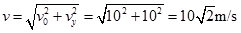，故A正确；B、小球在落地时重力的瞬时功率，故B错误；C、由动能定理可得：，由于物体在竖直方向上是自由落体运动，物体下落的速度越来越大，所以在相同的时间内物体下降的高度也是越来越大，重力做的功越来越多，动能的变化量也是越来越大，故C错误；D、由动量定理可得：，小球在空中运动过程中，任意相等时间内小球动量变化相等，故D正确。
13．（2019·湖北省武昌实验中学高三模拟）高楼高空抛物是非常危险的事。设质量为M=1 kg的小球从20 m楼上做自由落体运动落到地面，与水泥地面接触时间为0.01 s，那么小球对地面的冲击力是小球重力的倍数大约是
A．10倍 B．20倍 C．200倍 D．2 000倍
【答案】C
【解析】小球下落过程，由动能定理得：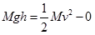，解得：，方向：竖直向下；以向下为正方向，由动量定理得：，解得：，由于，故C正确。
14．（2019·山东省济南市高三第三次模拟）竖直放置的轻弹簧下端固定在地上，上端与质量为m的钢板连接，钢板处于静止状态。一个质量也为m的物块从钢板正上方h处的P点自由落下，打在钢板上并与钢板一起向下运动x₀后到达最低点Q。下列说法正确的是
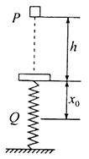
A．物块与钢板碰后的速度为
B．物块与钢板碰后的速度为$\frac{\sqrt{2\text{gh}}}{2}$
C．从P到Q的过程中，弹性势能的增加量为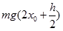
D．从P到Q的过程中，弹性势能的增加量为mg（2x₀+h）
【答案】BC
【解析】物体下落h，由机械能守恒：mgh=mv₁²；物体与钢板碰撞，则动量守恒：，解得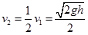，选项A错误，B正确；从碰撞到Q点，由能量关系可知：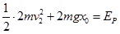，则弹性势能的增加量为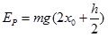，选项C正确，D错误。

